Муниципальное бюджетное образовательное учреждение
Сычёвская средняя общеобразовательная школа №2

Исследовательская работа по теме:

Сёстры милосердия, ангелы земные

Работу выполнили учащиеся 8а класса
Рагутина Александра и Смирнова Анна
Руководитель: учитель истории Иванова Л.Я.

г. Сычёвка
2014 г.
Содержание

I. Введение ….. …………………………………………………………. 3 стр.

II. Сёстры милосердия, ангелы земные ………………………………. 5 стр.
1. Римма Иванова ……………………………………….……….…. 5 стр.
2. Анна Александровна Попова ……………………………………. 7 стр.
3. Смирнова Анна Павловна ……………….…………………..…. 10 стр.
4. Мядель Тамара Ивановна . …………………………………...…. 13 стр.
5. Архипова Ирина Кирилловна ………………………………….…15 стр.
6. Ермакова Клавдия Николаевна ……………………………………17 стр.
7. Наумова Анастасия Николаевна …………………………………18 стр.

III. Заключение …………………………………………………….…. 20 стр.

IV. Использованная литература ………………………………….…. 21 стр.

V. Приложение ………………………………………………………. 22 стр.

I. Введение

Наш проект посвящается замечательным сычевлянкам, удивительным женщинам, прекрасным людям, ветеранам двух мировых войн и ветеранам труда.
В 2014 году исполняется 110 лет начала русско-японской, 100 лет с начала Первой мировой войны, а в следующем году наш народ будет отмечать 70 лет Победы в Великой Отечественной войне. XX век, был веком самых страшных войн в истории человечества.
Мы выбрали эту тему для своей работы, потому что гордимся и восхищаемся подвигами замечательных сестёр милосердия. Они настоящее воплощение добра и света на земле. Даже в самые тяжёлые моменты на фронте, самоотверженно шли в бой за жизнь раненых. Они – ангелы земные, примеры для подражания нашим современницам. Сёстры милосердия работали в адских условиях, помогая раненым и больным пережить нелёгкий момент в их жизни. Добровольно рисковали своими жизнями, рвались на поле боя, туда, где их помощь и поддержка нужны были более всего. Их подвиги можно сравнить с подвигами великих героев. Мы должны гордиться ими и помнить о них.
Цель работы: раскрыть духовный подвиг женщин– сестёр милосердия в спасении жизней русских солдат в годы войн 20 века.
Задачи:
- установить имена сычевлянок, сестёр милосердия Первой и Второй мировых войн;
- записать их воспоминания о событиях военной биографии;
- собрать документы и письменные источники о сёстрах милосердия, привлекая фонды библиотек, музеев, семейные архивы;
- изучить, проанализировать и обобщить собранный материал в работе «Сёстры милосердия, ангелы земные»;
- создать презентацию по данной теме.
Методы исследования: беседы, описания, анализа и обобщения.
Область исследования: сестринское движение в 20 веке.
Предмет исследования: подвиг сычёвских сестёр-милосердия в войнах 20 века.

В работе использовались воспоминания Мядель Т.И., Архиповой И.К., Наумовой, Смирновой А.И., Ермаковой о своей военной биографии, материалы и документы их семейных архивов; статьи районной газеты «За коммунизм» о Поповой А.; материалы школьного и районного историко-краеведческих музеев, материалы Интернета о Римме Ивановой.

II. Сёстры милосердия, ангелы земные

На помощь, женщина-сестра!
На помощь к раненым, увечным!
Иди с терпеньем бесконечным,
На милосердный путь добра!

Многие женщины стремились на фронт, чтобы воевать с врагом вместе с отцами и братьями. Многие на той или другой войнах становились сестрами милосердия. Но и эти доброволицы – забытое ныне слово – старались попасть ближе к передовой, где их помощь воинам была особенно необходима. Женщины на войну не призывались, но их желание помочь раненым вносило огромный вклад в ход всех войн.
1. Римма Иванова
В городе Вязьме в 1916 году был установлен памятник героям Великой войны, на котором было увековечено имя Риммы Ивановой. Сегодня этого памятника в городе нет, он уничтожен, но имя этой героини, сестры милосердия Первой мировой войны история нашего народа сохранила.
Римма Михайловна Иванова родилась 15 июня 1894 года по старому стилю в семье ставропольского чиновника Михаила Павловича Иванова. В 1913 году окончила Ольгинскую гимназию и осенью того же года стала работать народной учительницей в земской школе села Петровское Благодарненского уезда Ставропольской губернии.
Ее планы продолжить учебу нарушила война с Германией. Девушка окончила только что открывшиеся в Ставрополе краткосрочные медицинские курсы и сестрой милосердия направилась в военный госпиталь. Наслушавшись там рассказов раненых солдат и офицеров о положении дел на фронтах, впечатлительная и пылкая Римма рвалась в действующую армию, чтобы на полях сражений помочь русским воинам.
И 17 января 1915 года, несмотря на уговоры родителей, отбыла на Западный фронт в 83-й Самурский пехотный полк. Она наотрез отказалась остаться при полковом лазарете и под именем санитара Ивана Михайловича Иванова, переодевшись в мужскую одежду, поспешила на передовые позиции. Лишь после того, как обман раскрылся, медсестра обрела свое настоящее имя. На поле боя бесстрашная девушка, не раздумывая, бросалась туда, где ее ждали раненые.
За мужество при спасении раненых она была удостоена Георгиевского креста 4-й степени (знак отличия Военного ордена Св. Георгия для нижних чинов) и двух Георгиевских медалей. После краткого отпуска в августе 1915 года она поступила в 105-й пехотный Оренбургский полк под начало своего брата — полкового врача Владимира Иванова.
9 сентября 1915 года у деревни Мокрая Дуброва (ныне Пинский район Брестской области Республики Беларусь) во время боя Римма Иванова под огнём оказывала помощь раненым. Когда во время боя погибли оба офицера роты, она подняла роту в атаку и бросилась на вражеские окопы. Позиция была взята, но сама героиня получила смертельное ранение разрывной пулей в бедро. Ей только исполнился 21 год. 10 сентября 1915 года состоялось отпевание погибшей в храме села Доброславка.
Вскоре в германских газетах был опубликован «решительный протест» председателя Кайзеровского Красного Креста генерала Пфюля. Ссылаясь на Конвенцию о нейтралитете медицинского персонала, он решительно заявлял, что «сёстрам милосердия не подобает на поле боя совершать подвиги». Этот нелепый протест даже рассматривали в штаб-квартире Международного Комитета Красного Креста в Женеве…
Указом Николая II, в виде исключения, героиня была посмертно награждена офицерским орденом Св. Георгия IV степени. Стала третьей женщиной (после королевы Обеих Сицилий Марии-Софии-Амалии) и второй (после учредительницы) подданной России, но действительно первой таковой — по соответствию истинному смыслу статута военного ордена, награждённой за 150 лет его существования, и единственной женщиной-кавалером ордена, удостоенной его посмертно.
До революции 1917 года имя Риммы Ивановой, которую сравнивали с Жанной д'Арк, было известно всей России. В текущем году 27 июня по новому стилю Римме Ивановой исполнилось бы 120 лет.

2. Анна Александровна Попова
Родилась в 1874 году в Вологде. Медицинское образование получила при Юрьевском университете в 1902 году. В 1904 году началась Русско-японская война, и она добровольно в качестве сестры милосердия уехала на Дальний Восток. В вагоне поезда сосед по вагону, старый китаец предсказал Анне, что она не погибнет на войне и вернётся домой живой и невредимой. Всего в военных госпиталях трудилось около двух тысяч женщин. По официальной статистике известно, что в Забайкальском районе в учреждениях Красного Креста находилось около 200 сестёр милосердия.
Навязчивой идеей практически всех сестёр стало желание попасть на передовые позиции. Особенно к этому стремились волонтёрки. «Мысль, что настоящая работа не в тылу, что они нужнее там, где бьются, - их постоянно преследовала и не давала спокойно работать в том месте, куда они были назначены», - писал позднее в своём отчёте главный уполномоченный Красного Креста П. Кауфман. Ему вторит одна из сестёр: «Мысль о передовом госпитале влекла нас всех…» Влекла она и Анну Попову, поэтому очень скоро она оказалась в Маньчжурии, там, где шли кровопролитные бои.
Действительно, на передовых позициях часто не хватало рук из-за огромного наплыва раненых. Работа здесь была тяжёлая, изнурительная. Большинство женщин, отправлявшихся на передовую, переживало психологический шок, поскольку внезапно менялось всё: условия жизни, работа, круг общения. Жизнь на перевязочных пунктах была нервозной и страшной. «Чувства окаменели, приходилось думать только о том, чтобы выполнять свою обязанность». Кроме того, на передовой возникала непосредственная военная опасность, как вспоминала та же сестра, попавшая в одну из китайских деревень: «Едва мы выбрались за околицу, как один из снарядов ударил в фанзу, где помещался наш персонал, и мы видели, как она рухнула. Вот, если бы знала моя мама про все эти ужасы. Я была еле жива от страха». «Смерть нас уже не потрясала, - вспоминала одна из сестёр, - но мучения живых людей так разнообразны и так ужасны в этом разнообразии, что никакая привычка не могла примирить с ними, и каждый раз переворачивало душу».
В таких невыносимых условиях спасая раненых от смерти, облегчая их страдания, трудилась сестрой милосердия Анна Попова. Её никто не принуждал идти на войну, рисковать своей молодой жизнью, но она по зову своего сердца была здесь, где был настоящий ад, где умирающий солдат звал сестру и доверял ей последние прощальные слова для родных и любимых.
В 1914 году разразилась Первая мировая война. В то время, когда 1-я и 2-я русские армии Северо-Западного фронта развернули успешное наступление против 8-ой германской армии, а русские армии Юго-Западного фронта вели успешное наступление в Галиции, по всей тыловой России стали открываться госпитали и лазареты для больных и раненых солдат и офицеров. В Сычёвке городской Думой был образован Городской Комитет по оказанию помощи раненым, который оборудовал лазарет в доме Алексеевой Л.И. на улице Станционное шоссе. 2 сентября 1914 года лазарет на 25 коек был открыт. Это был первый лазарет в городе по оказанию помощи раненым. Руководил им «врач-доброволец» М.В. Булычёв. С открытием лазарета в нём работали фельдшерица Е.Н. Озерская, сёстры милосердия Александра Николаевна Зернова и Мария Петровна Смирягина.
Кроме лазарета №1 в городе уездным земством был открыт 2-ой земский лазарет, лазарет князя А.П. Мещерского в селе Дугино, частный лазарет в имении А.А. Синягина в селе Никольское. В ноябре 1915 года в городе был развёрнут полевой Запасной 262 госпиталь. Для работы в этом госпитале, скорее всего, и прибыла в 1916 году сестра милосердия Попова Анна, которая с начала Первой мировой войны ушла на фронт облегчать страдания раненых.
После войны и революции осталась жить в нашем городе и работать в городской больнице: вначале операционной сестрой, а с 1937 года фельдшером. Свой опыт и знания умело передавала молодым медицинским работникам.
В годы Великой Отечественной войны Сычёвка оказалась оккупированной фашистскими захватчиками. Анна Алексеевна в оккупации продолжает лечить больных, раненых советских солдат, мирных жителей. Однажды ночью вспыхнул пожар в здании больницы, и она бросилась выносить больных из огня. Я прикрываю глаза, и мне представляется тёмная ночь и в пламени горящего здания видится женская фигура с седыми дымящимися волосами, выволакивающая из огня бесчувственных больных…
А скольких жителей она спасла от угона в рабство, выдавая им документы о тяжёлых инфекционных заболеваниях. Никогда не боялась немцев, всегда вела себя с достоинством. «Анна Александровна – герой. Страх смерти у неё отсутствовал совершенно» - отзывался о ней впоследствии бывший главный врач больницы Егоров Н.П.
Об Анне Александровне с исключительной теплотой пишет в своём письме бывшая партизанка Нина Филипповна Юзова: «Не помню, как мы, тифозники, доставлялись из концентрационного лагеря в Сычёвку в сыпнотифозный барак. Но помню, что, очнувшись в бараке, я увидела необыкновенно ласковую женщину, убелённую сединой, называвшую по имени и меня и других больных. Она раздавала нам лекарство и заботилась о дополнительном питании. К суточному рациону больного, который, был слишком мал, она где-то добывала картофель, варила его сама и раздавала нам по одному, а иногда два, три клубня. И если она исчезала на какое-то короткое время от нас, то мы её ждали с нетерпением, знали, что она обязательно принесёт какую-то радость. Помнится, после воздушной тревоги нас засыпало оконными стёклами, Анна Александровна, сама уже с окровавленными руками, оттаскивала нас к порогу, перевязывала нас и всё это она делала одна. Я свято храню в своём сердце имя Анны Александровны Поповой».
После войны она продолжала работать в больнице. Она была удивительно справедливым и в тоже время требовательным человеком, с врачами за больных всегда ругалась. Свою любовь, сострадание, заботу дарила она тем, кто страдал и очень в них нуждался.
В 1956 году она заболела, и её положили в больницу, всю свою пенсию она тратила на угощение больных палаты, никого не обидит, никого не обделит. Очень душевным человеком была эта женщина. Анна Александровна Попова скончалась в Сычёвке 9 ноября 1957 года.

3. Анна Павловна Смирнова
Прошло очень много лет после окончания войны, сегодня Анне Павловне 87 лет. Маленькая, худенькая женщина, но сколько же в ней жизнелюбия, доброты и силы, тепла и твёрдости! Она поразила меня с первых минут нашей встречи. Как могла эта хрупкая женщина, которая и сегодня значительно меньше меня ростом, быть разведчицей на фронте, медсестрой вытаскивать раненых с поля боя!!! Не испугаться, не растеряться, не струсить, не предать. Несколько раз ходила в разведку через линию фронта с группой разведчиков, доставляла важные сведения в штаб советской армии. Теряла друзей-разведчиков, немцы жестоко их казнили. Дважды немецкий патруль задерживал и оба раза чудом оставалась жива. Приговорённая к виселице, избитая до полусмерти, брошенная в промёрзший сарай, ждала казни. Спасли советские танкисты, прорвавшие линию фронта, взявшие с боем деревню. А потом был госпиталь и снова фронт. Но ходить в разведку не могла из-за травмы позвоночника, служила в эвакогоспитале медсестрой. Ухаживала за ранеными, вытаскивала с поля боя, отдавала им не только теплоту своей души , но и свою кровь. Всю свою жизнь Анна Павловна будет донором.
Родилась 23 июля 1921 года в д. Кожанево Ржевского района. Маленькая Аня очень рано потеряла мать, осталась с одним отцом, поэтому со всеми трудностям ей с детства приходилось справляться самой. Школа находилась очень далеко, каждое утро, чтобы получить знания, надо было преодолевать не один километр. Окончив 7 классов школы, поступила учиться в Ржевское железнодорожное училище на отделение «Вагонная служба». С 1937 года до начала войны работала в управлении Калининской железной дороги, в это время прошла подготовку на курсах медсестёр запаса для фронта.
В начале июля 1941 года добровольно пошла на фронт, стала разведчицей спецгруппы «Вперёд», которая была создана из комсомольцев Г. Ржева при 31-й армии, командир – И. Петров.
В составе группы Аня Смирнова (Пушкина) ходила на задание по немецким тылам с целью определить расположение немецких аэродромов, немецких частей. При выполнении последнего задания дважды задерживалась немецкими патрулями и попадала в один и тот же штаб: первый раз её немцы отпустили, второй раз – допросили, избили, группа была разоблачена. Утром разведчиков должны были повесить, но ночью в деревню прорвались 24 советских танка, группа разведчиков была освобождена. Аню Смирнову на носилках отправили на машине в тыловой госпиталь г. Судога Владимирской области. Три месяца пролежала в госпитале, после допроса оказался повреждён позвоночник. В разведку больше ходить не могла. Её направили медсестрой в полевой передвижной госпиталь №665, в декабре 1943г. сразу после выписки из госпиталя. Аня пришла в полевой эвакогоспиталь с горячим желанием все силы отдавать для приближения победы.
- Наш госпиталь двинулся в зону ожесточённых боёв на белорусской земле, - рассказывает Анна Павловна Пушкина. Мы шли вслед за фронтом. Условия для медиков наитруднейшие: порой бои шли непрерывно, раненые поступали непрестанно. Их оперировали под грохот ближнего боя. Взрывной волной гасило свет, выбивало стёкла.
На одной из операций потребовалась кровь. У Ани первая группа. Она стала донором, и с тех пор десятки раз сдавала кровь свою раненым бойцам.
При форсировании Березины сложилась тяжёлая обстановка: ожесточённые бои, сотни раненых. Не хватало санитаров выносить бойцов с поля боя. Шли медики с эвакогоспиталя, и Аня в числе первых.
- Сколько раз прицельный огонь пулемётов прижимал к земле, а однажды изрешетил полы шинели, - делится воспоминаниями Анна Павловна, - а вот всё же повезло, - добавляет с улыбкой – осталась жива!
Окончила войну под г. Кенигсбергом. Демобилизовалась с фронта в июле 1945г. После войны 36 лет работала в Сычёвской районной больнице: с 29 мая 1947г. по 6 октября 1983г. За честный и добросовестный труд награждена многими грамотами, дипломами, имеет много благодарностей, награждена медалью «Ветеран труда», ей было присвоено звание «Ударник коммунистического труда».
За мужество и героизм, проявленные в годы войны, Анна Павловна награждена медалью «За боевые заслуги» (21.06.1945г.), медалями: «За оборону Москвы», «За победу над Германией», орденом «Отечественной войны 2-степени», ей была объявлена благодарность Приказом Верховного Главного Командующего. А 9 ноября 2001г. Пушкина Анна Павловна была занесена в Книгу Почёта Смоленской области в номинации «Материнский подвиг».
4. Мядель Тамара Ивановна
Молодость этой женщины, как и её ровесниц совпала с войной. На всех досталась общая беда. Тамара Ивановна родилась 20 марта 1925 года в Сычёвке, в рабочей семье, в которой кроме неё было ещё пятеро детей. Дед и бабушка- крестьяне, умерли рано. Отец работал в милиции, мама на конфетной фабрике. В сороковом году отец Тамары Ивановны решает перевести семью в Ленинград, уезжает один, устраивается на работу, получает жильё, там его застаёт война. Он уходит на фронт, так и не встретившись с семьей, которая больше его не видела: в 1943 году он пропал без вести. Все семейные заботы, тяготы по воспитанию детей легли на плечи мамы Тамары Ивановны.
С девяти лет Тамара пошла в школу, одновременно работала нянечкой. Окончила пять классов, два класса доучивалась в вечерней школе: жизнь такой большой семьи была трудной, приходилось много работать. Как и все поколение Тамары Ивановны, она мечтала о светлом и большом будущем. Но все мечты перечеркнула война, фашистская оккупация Сычевки.
Как ожидали жители оккупированной территории прихода нашей армии - освободительницы! Наконец этот день пришел - 8 марта 1943 г. Сычевские юноши и девушки шли в военкомат и вместе с бойцами отправлялись на фронт. Тамара Ивановна тоже пошла в райвоенкомат и была направлена на работу в санитарный военный госпиталь № 1910, дислоцировавшийся в пос. Мальцево. В него поступали раненые, участвовавшие в боях на смоленском направлении, а также из других мест.
После того, как фронт переместился западнее Смоленска, госпиталь тоже передислоцировался поближе к фронту. Вместе с госпиталем уехала и Тамара Ивановна. Были в Смоленске, Минске, Каунасе, Кенинсберге и дошли до Восточной Пруссии, побывав и в Берлине. Все это время госпиталь входил в состав 3-го Белорусского фронта. Вместе с ним шла по дорогам войны Тамара Ивановна.
В конце мая 1945 года госпиталь отправили на Дальний Восток, там он находился до сентября 1945 года. Все эти годы в госпитале Томочке (так нежно Тамару Ивановну звали раненые) приходилось выполнять самую разнообразную работу. На санитарном поезде ездили по только что освобожденным городам, забирали раненых и доставляли их в центральный госпиталь. Все вместе ухаживали за ранеными и стирали бинты. Насмотрелись всего, но в памяти нет, нет да и всплывают лица раненых бойцов, молодых ребят.
Писали письма по просьбе раненых, приходилось и охранять госпиталь, и стоять на посту и кровь сдавать... Не раз попадали под бомбежку. Под Каунасом Тамара Ивановна получила осколочное ранение.
Тот осколок, ржавый и щербатый.
Мне прислала, как повестку, смерть...
Только б дотащили до санбата,
Не терять сознание, не сметь!
А с носилок свешивались косы –
Для чего их, дура, берегла!..
Вот багровый дождь ударил косо,
Подступила, затопила мгла.
Ничего. Мне только девятнадцать.
Я еще не кончила войну.
Мне еще к победе пробиваться
Сквозь снегов и марли белизну.
Ю. Друнина
После войны Тамара Ивановна вернулась в родную Сычевку. Тамара Ивановна вырастила и воспитала троих детей, у нее восемь внуков, правнучка и правнук. Дочь Людмила с семьей живут в Смоленске, сын Валерий - в Ростове, сын Александр живет и работает в Сычевке.
За свой доблестный труд, за храбрость, мужество и стойкость Тамара Ивановна награждена орденом Великой отечественной войны II степени, медалью «За боевые заслуги», медалью Жукова, знаком «Фронтовик», множественными юбилейными медалями.
5. Архипова Ирина Кирилловна
Шестнадцатилетней девчонкой я была призвана Соколовским сельским советом в госпиталь за № 33/35. Поступив на работу, я сразу столкнулась с трудностями для меня. Раненые, которые подолгу не перевязывались, попали в наш поток, где мы их мыли, перевязывали их гнойные раны, где уже шевелились черви и вши.
Продвигались вперед наши войска, продвигался и наш госпиталь за фронтом. Нам дали приказ уезжать из деревни Лукино. Я еще тогда не знала, что такое пассажирский и что такое товарный поезд. Попрощавшись с родителями, которые положили мне в мешок коврижку хлеба и смену белья, я поехала дальше. В городе Смоленске мы попали под бомбежку. Но все обошлось без жертв. Войска продвигались дальше, освобождая город за городом. Нам дали приказ оставаться в лесу под Витебском в Леозно, где мы строили для себя землянки, копали котлованы для операционных блоков и принимали раненых, освобождали города дальше. Когда освободили Каунас - Вильнюс, нам дали приказ продвигаться вперед. Проезжая Витебск, который так был превращен в пепел, мы были удивлены - на сколько был обозлен враг. На подступах к Кенигсбергу в Восточной Пруссии наши войска имели много раненых. По прибытию в Каунас нам дали 3 корпуса, которые были заняты нашими пленными у немцев, и сказали за 24 часа привести госпиталь в полную готовность для приема раненых. Мы быстро справились с заданием, и все уже было доложено начальнику госпиталя. Тут же появилась табличка на воротах нашей проходной с надписью «Хозяйство Воронова». Раненых поступало много: и днем, и ночью. Кого оперировали, кого перевязывали. Мы не знали порой, что такое сон. 1 - 2 часа отдохнешь - и опять за дело: то бинты стирать, то крутить. Вечером -строевая, изучение автомата, или охрана помещения от нападения врага. А иногда ночью пожарная тревога. И мы никогда не могли сказать «Я не буду. Я не могу. Я не хочу.» Мы своим трудом помогали ковать Победу. И вот она долгожданная пришла. Сколько мгновений, сколько радости. Отгремели бои. Стоим, на свернутом положении, ждем приказ дальше на восток. Там завязалась война с Японией. Нас направляют в Манжурию. В первую очередь шли эшелоны военные. Когда мы приехали в Монголию, то услышали, что Япония капитулировала, и раненых нет, только больные. Нас назначили обеспечивать воинскую часть 17-ой армии. Проработав 3-4 месяца в части, вскоре я выхожу замуж. Продолжаю жить в Монголии. Появилась семья. Прожив в Монголии 9 лет, нам предлагают сменить место жительства. Я вернулась на Родину. Устроилась работать в Сычевскую аптеку, где проработала 22 года 5 месяцев. Здесь я получила медаль «Ветеран труда» за свой доблестный труд и «Ветеран войны» - за свой пройденный боевой путь. Теперь я на заслуженном отдыхе.
6. Ермакова Клавдия Николаевна
Клавдия Николаевна работала в военном госпитале № 1910 полевая почта 40317 -это был её адрес для родных и подруг по школе. Её путь начался с госпиталя, который располагался в поселке Мальцево, где она работала медсестрой, приходилось работать в очень трудных условиях, т.к. госпиталь располагался на скотных дворах. Здесь были и палаты больных, и операционные, и перевязочные. Не смотря, на военное положение, у них был клуб, где они ставили сценки для раненых, пели военные песни. Ежедневно поступали раненые, которых они принимали и оказывали необходимую помощь. Особенно много было раненых из Вяземского и Смоленского района.
Но вот в один из дней был дан приказ свернуть госпиталь, а больных отправить в глубокий тыл, погрузиться в вагоны и в путь. Они приехали в Смоленск, только - что освобожденный нашими войсками. Госпиталь разместился в помещении, где был концлагерь наших военнопленных. «Мы ужаснулись, когда зашли в этот дом: везде валялись тела военнопленных, траншеи были заполнены трупами.
Мне запомнился один эпизод: когда мы расположились, все были грязные и пыльные до неузнаваемости, мы начали искать воду, чтобы хоть чуть отмыться, и вдруг увидели большой ров полный воды, мы обрадовались, взяли мыло и пошли к нему. Только я намочила волосы, рукой зачерпнула воды, чтобы смыть мыло с головы, как на моей руке повисла рука человека. Я так и отпрянула от берега с криком: « Девочки, да ведь здесь тела наших пленных солдат!». Мы доложили об увиденном начальнику госпиталя, который вызвал из комендатуры военнопленных немцев (а их в то время было много), чтобы захоронить все пять рвов с телами.» - вспоминала Клавдия Николаевна.
И вот опять стали поступать раненные, и опять у них начались тяжелые дни. Особенно тревожили бомбежки Смоленска, хотя они и были на окраине города. Наши войска очень быстро погнали немца с нашей земли, освободили Украину, Литву. Они обратно грузимся в вагоны и вслед за нашей армией. Едем очень долго, даже задумываемся, куда же это их везут, и вот они в Каунасе - Литве. Расположились в доме крупного банкира, дом в шесть этажей, раненых разместили более 2-х тысяч, не хватало обслуживающего персонала: медсестер, врачей, санитаров. Спали часа два в сутки, особенно много раненых поступало из- под Кенингсберга. Враг никак не хотел уходить, но наши доблестные войска всё же догнали его до Берлина.
И вот утром 9-го мая они услышали слова диктора о Победе! Ни описать, ни высказать словами те чувства радости среди раненых и медиков.
А в августе 1945 года Советский Союз объявила войну Японии. Так как госпиталь был специализированным, всех отправили на Дальний Восток. Остановились вблизи города Благовещенск на Амуре. Война с японцами закончилась быстро, нашей победой, так что Клавдии Николаевне пришлось встречать две Победы. Только в декабре 1945 года она вернулась домой в Сычевку.
7. Наумова Анастасия Николаевна.
Наумова (Федькова) Анастасия Николаевна родилась 22 декабря 1921 года в деревне Максимово (Староселье) Сычёвского района, в крестьянской семье. Её родители имели своё крепкое хозяйство, которое досталось им от отца. Позднее семья Федьковых отдала часть хозяйства и перешла в колхоз. Когда Анастасии исполнилось 8 лет, их семья переехала в город Сычёвку. Настя окончила 9 классов Кировской школы, которая находилась возле железной дороги. После окончания школы пошла на работу в Красный Крест РК РОКК, была инструктором (организовывала санитарные посты, занималась с санитарными дружинниками, ездила по деревням и обучала допризывников оказывать первую медицинскую помощь, учила обращаться с оружием и противогазом).
Когда началась война, она вместе со всеми жителями Сычёвки ходила рыть окопы (была бригадиром). В октябре 1941 года Анастасия Николаевна вместе с частями действующей армии, в которой находился её муж Наумов Александр Гаврилович, ушла на фронт.
Прошла всю войну: воевала на Ленинградском, Белорусском, Центральном, Первом и Втором Украинских фронтах. В составе Ж/Д батальона 85-ой Особой Дивизии была санитарным инструктором. Весть об окончании Великой Отечественной войны застала её в Венгрии. Ещё год после окончания воины, она находилась на воинской службе, разминировала и восстанавливала железнодорожные дороги и мосты. Демобилизовалась из армии в 1946 году в звании сержанта. Анастасия Николаевна награждена медалями «За победу над Германией» и «За оборону Москвы».

III. Заключение

Нельзя не восхищаться мужеством и героизмом солдат и офицеров на войне, которые, рискуя своими жизнями, защищают родную землю от врагов. Но какой ценой можно измерить высокий духовный, нравственный подвиг русских женщин, которые собой на фронте спасали жизни бойцов. Их никто не обязывал, не посылал под пули. Они сами для себя решали: помогать раненым, больным, искалеченным. Выносили неимоверные трудности, опасности, являлись примером отваги и стойкости для солдат на фронте.
Результаты работы:
- установлены имена сычевлянок, сестёр милосердия Первой и Второй мировых войн, записаны их воспоминания;
- собраны документы и письменные источники о сёстрах милосердия, привлечены фонды библиотек, музеев, семейные архивы;
- изучен, проанализирован и обобщён собранный материал в работе «Сёстры милосердия, ангелы земные»;
- создана презентацию по данной теме.
Вывод: на примере сычёвских женщин, медицинских сестёр раскрыт духовный подвиг женщин– сестёр милосердия в спасении жизней русских солдат в годы Первой и Второй мировых войн.
Материалы работы переданы в школьный историко-краеведческий музей и могут быть использованы при проведении экскурсий и оформлении стендов в музее, а также при проведении внеклассных мероприятий в школе.

IV. Использованная литература

Источники

1. Воспоминания Смирновой А.П., Мядель Т.И., Архиповой И.К., Ермаковой К.Н.. Наумовой А.Н.
2. Материалы из фондов Сычёвского районного историко-краеведческого музея и историко-краеведческого музея СОШ №2.
3. http://sobor-spb.org/pravoslavnye-stati/14-zhenschiny-v-istorii-rossii-rimma-ivanova.html

Литература

1. Казаков В. Святая Римма. http://postkomsg.graphit.ru/?id=40875
2. Митрофанов А. «Рискуя жизнью» // За коммунизм: 1970, №85 и №86.
3. Перов И. «За линией фронта спецгруппа «Вперёд».// Ржевская правда: 1975, №165 и №166.

V. Приложение

Фотографии

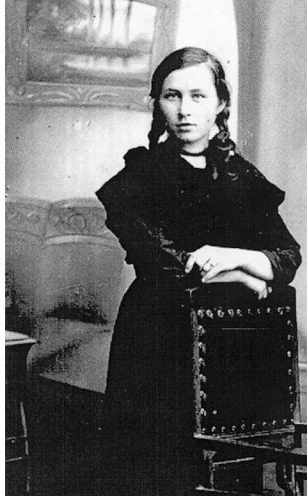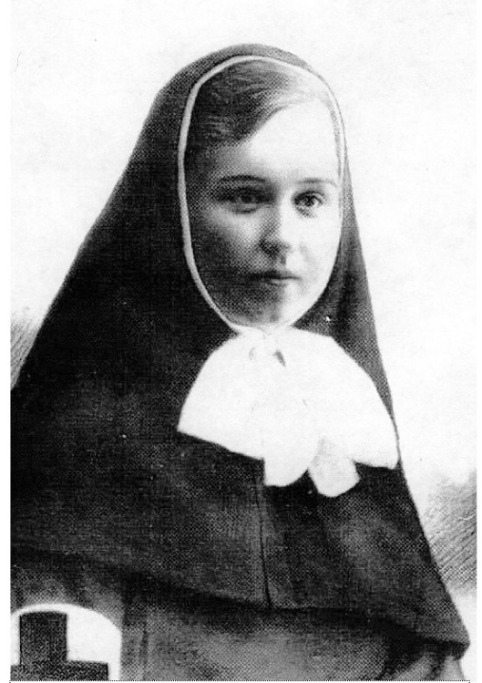
Фото 1. Римма Иванова. 1914 г. Фото 2. Римма Иванова.1915 г.

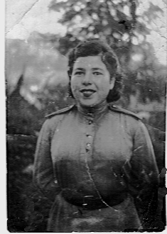

Фото 3. Попова Анна. 1905 г. Фото 4. Смирнова Анна. 1943 г.
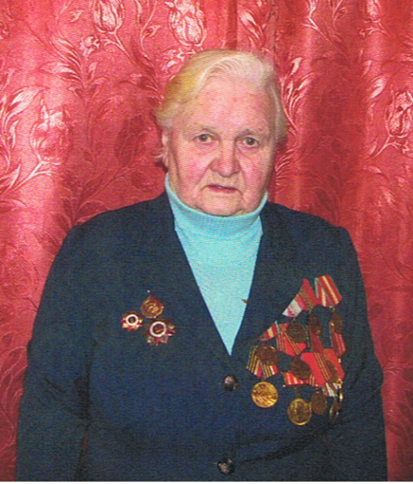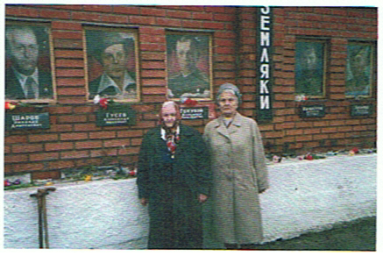
Фото 5. Мядель Т.И. Фото 6. Мядель Т.И. и Архипова И.К.

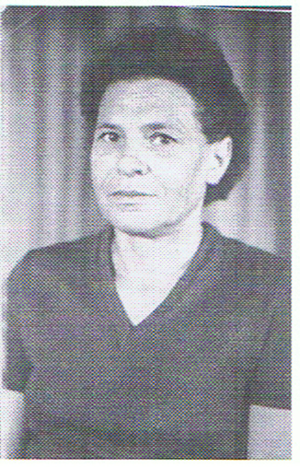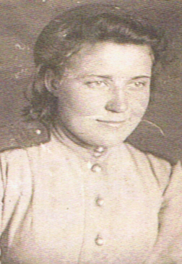
Фото 7. Ермакова К.Н. 1956 г. Фото 8. Наумова А.Н.

Документы
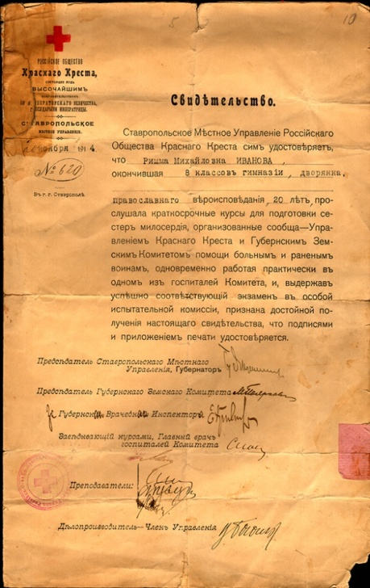

№1. Свидетельство Риммы Ивановой.

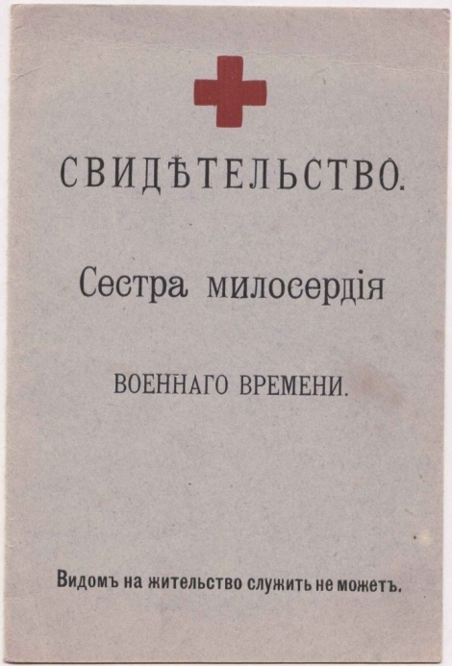
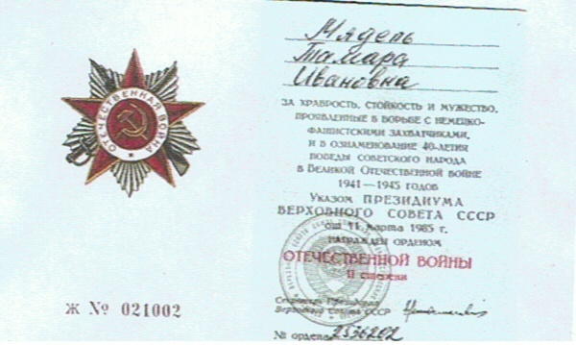

№2. Удостоверение о награждении Мядель Т.И.
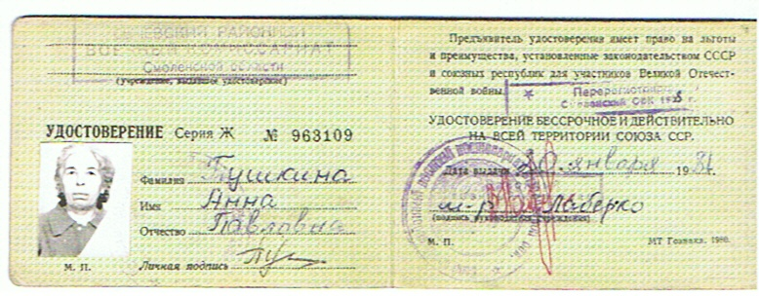

А. Митрофанов. Рискуя жизнью. // За коммунизм. 16.07. 1970 г.
Из воспоминаний Архиповой И.К.

